 | Año XIII. N º 106
Viernes, 12 de Abril 2013 – Hora: 20:15
Casa de Cultura “Severo Ochoa” NOREÑA

CONFERENCIA:
La belleza de las matemáticas y su importancia en el mundo actual.
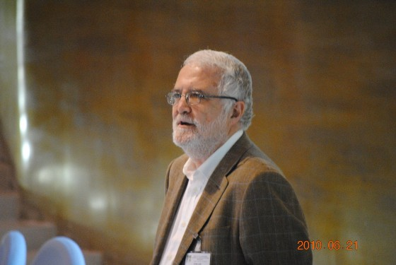
CONFERENCIANTE:
Juan Luis Vázquez Súarez
(Catedrático de Matemática Aplicada. Universidad Autónoma de Madrid)

Juan Luis Vázquez, matemático (Oviedo 1946) es uno de los investigadores más reconocidos de nuestro país.
Acude a esta cita con la intención de mostrarnos de forma inteligible los aspectos más relevantes de las matemáticas, como éstas han influido e influyen en nuestra vida diaria y como es la vida de un matemático.

Organiza : ASOCIACIÓN CULTURAL CONTIGO
http://www.contigonorena.es

